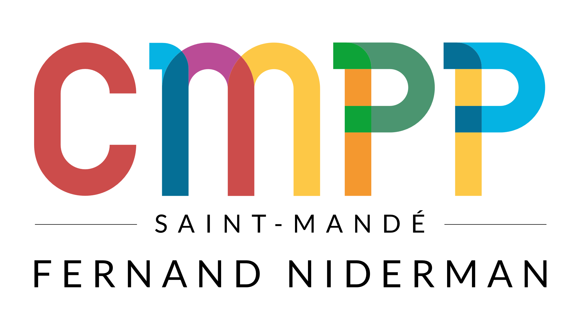
135 Avenue Gallieni
94160 SAINT MANDE
Tél : 01.48.08.46.62
Mail : cmppstmande@outlook.fr

https://www.cmppsaintmande.com/

Recrutement d’un.e Orthophoniste

A compter du 1er septembre 2025, le CMPP Fernand Niderman de Saint-Mandé recrute une orthophoniste pour travailler au sein d’une équipe pluridisciplinaire afin d’accompagner des enfants - et leur famille – en individuel et/ou en groupe.
Les prises en charge sont élaborées entre les thérapeutes concernées.
Les échanges sont formels et informels, permettant une dynamique continuelle de pensée.
Le contrat est un mi-temps, à durée indéterminée, avec présence obligatoire le mercredi midi pour la réunion de synthèse.
La rémunération est selon la CC66 (35 heures annualisées, 23 jours de RTT et la plupart des vacances scolaires).
Vous avez un intérêt pour le travail en équipe ? N’hésitez pas à nous envoyer votre lettre de motivation et votre CV au
CMPP Fernand Niderman,
à l’attention de la Directrice administrative, Mme SAFIEDDINE,
135-137 av Galliéni,
94160 Saint-Mandé,
ou par courriel : cmppstmande@outlook.fr. / diradmcmppstmande@gmail.com

